河 北 省 地 方 标 准

生物质燃烧炉大气污染物排放标准
（征求意见稿）

编
制
说
明

《生物质燃烧炉大气污染物排放标准》编制组

二〇一六年一月

目 录

一、 前言 1
二、 适用范围 2
三、指导原则 2
四、标准控制指标与指标体系 3
五、编制本标准的基本方法 4
六、大气污染物相关排放标准 9
七、排放标准的确定 11
八、标准实施后环境经济效益综合分析 15

一、 前言
近年来，我国京津冀区域雾霾天气频发，其中燃煤锅炉排放的大气污染物仍是我国大气环境污染的主要贡献源。为了有效改善区域大气环境，2013年环保部联合多部门发布的《京津冀及周边地区落实大气污染防治行动计划实施细则》，要求京津冀及周边地区全面淘汰燃煤小锅炉。到2015年底，京津冀及周边地区地级及以上城市建成区，全部淘汰10蒸吨及以下燃煤锅炉、茶浴炉；北京市建成区取消所有燃煤锅炉。到2017年底，北京市、天津市、河北省地级及以上城市建成区基本淘汰每小时35蒸吨及以下燃煤锅炉，城乡结合部地区和其他远郊区县的城镇地区基本淘汰10蒸吨及以下燃煤锅炉。到2017年底，北京市、天津市、河北省、山西省和山东省所有工业园区以及产业集聚的地区，逐步取消自备燃煤锅炉。北京市、天津市、河北省、山西省和山东省地级及以上城市建成区原则上不得新建燃煤锅炉。京津冀及周边地区实行煤炭总量控制。到2017年底，北京市、天津市、河北省和山东省压减煤炭消费总量8300万吨。其中，北京市净削减原煤1300万吨，天津市净削减1000万吨，河北省净削减4000万吨，山东省净削减2000万吨。因此，开发利用洁净新能源是实现大气污染物减排的必然选择。生物质能占世界一次能源消耗的14%，是排在化石能源煤、油、气之后的第4位能源。与其它能源相比，生物质是唯一一种可以提供气体、液体和固体三种形态燃料的能源资源，具有分布广、洁净性及可再生性好等特点。
作为环京津的重要省份，河北省排放的大气污染物对京津冀区域的大气环境起着重要的影响作用。因此，加快河北省的能源结构调整，推广使用新能源对改善京津冀区域大气环境质量具有重要的环境和现实意义。河北省是农业大省，具有丰富的可利用生物质能资源。其中, 农林生物质能是可以利用的生物质能的重要组成部分, 主要包括农作物秸秆、农作物加工剩余物、林业“三剩物”( 采伐剩余物、造材剩余物、木材加工剩余物) 和废旧木质材料等。2013年，河北省主要农作物秸秆理论资源量约为6176万吨左右，其中，小麦秸秆2201万吨、玉米秸秆2009万吨、油料作物秸秆1428万吨、棉花秸秆292万吨、薯类秸秆156万吨、中水稻秸秆60万吨、大豆秸秆30万吨^{[1]}。此外，农作物加工剩余物中仅玉米芯年产量估算在200 万吨以上，林业“三剩物”约570 万吨，折合标煤370 万吨^{[2]}。2013年，全省秸秆年利用量为5130万吨，综合利用率为83%，其中能源化量占利用量的4.6%。截至2013年，全省投产秸秆生物质发电厂8座，发电装机容量23.5万千瓦，全年发电13亿千瓦时，年利用生物质秸秆210万吨。核准生物质发电项目16个，装机容量35万千瓦；累计推广秸秆压块炊事采暖炉3万台，年利用秸秆压块约9万吨，涉及11个设区市的60多个县；建成秸秆联户沼气工程20处，消耗秸秆8万吨；建成秸秆气化站42处，年消耗秸秆1.2万吨；建成秸秆炭化厂4处，年消耗秸秆8万吨；推广燃池3.3万户，年消耗秸秆3.3万吨。能源化利用共计消耗秸秆240.46万吨^{[1]}。
近些年，河北省生物质能源企业发展迅速，据不完全统计，河北省省内建成并投产的生物质能源生产企业有64 家。从区域分布来看，省内11 个地级市中均有分布，但主要集中在石家庄、唐山、邢台等地(表1) 。从所属技术领域看，以沼气工程为主，占总体的30. 45%; 其次是生物质固化成型和生物质液体燃料，分别占12. 18%和8. 12% (图1) 。

表1 河北省生物质能源生产企业的区域分布^{[2]}
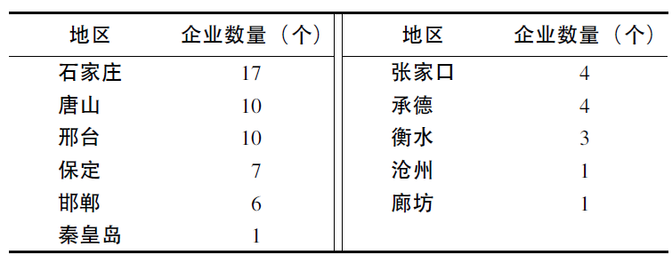

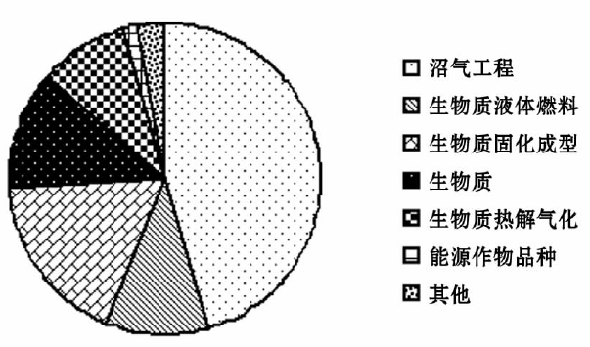

图1 河北省生物质能源生产企业的技术领域分布^{[2]}
随着高效新能源技术的开发与推广，生物质能将在河北省新能源结构中发挥重要作用。目前，我省尚没有颁布有关生物质燃烧炉大气污染物方面的行业标准，因此制定《河北省生物质燃烧炉大气污染物排放临时标准》迫在眉睫。为推进大气污染防治和京津冀地区的环保一体化进程，促进全省大气环境质量改善，为河北省生物质燃烧大气污染物排放提供操作性强的管理依据，河北省环保厅下达了生物质燃烧炉大气污染物排放标准编制任务。课题组依据《河北省大气污染防治行动计划实施方案》要求，在调研河北省生物质燃烧大气污染特征、污染现状及国内外相关标准的基础上，制订出《生物质燃烧炉大气污染物排放时标准》（征求意见稿）。项目承担单位为河北奇正环境科技有限公司、河北科技大学和河北省环境科学学会。

二、 适用范围

本标准规定了河北省生物质燃烧炉烟气中颗粒物、二氧化硫、氮氧化物、一氧化碳的最高允许排放浓度限值和烟气黑度限值。

本标准适用于河北省以生物质为燃料（含成型生物质燃料）的单台出力65t/h及以下蒸汽锅炉、各种容量的热水锅炉及有机热载体锅炉的大气污染物排放管理，以及生物质燃烧炉建设项目的环境影响评价、环境保护设施设计、竣工环境保护验收及其投产后的大气污染物排放管理。

当国家有规定且要求严于本标准的，执行国家标准。

三、制定原则
认真贯彻执行国家和我省的产业政策，从我国及我省的实际情况出发是制定本标准的首要原则，地方标准严于国家标准为准则，与现行环境保护法律法规、政策方针相一致，充分考虑标准的长期性和可操作性，以促进先进生产作业工序、装备和污染控制技术的应用为目标；同时科学、准确，借鉴发达国家的先进经验，以使本标准更具有科学性。

四、标准控制指标与指标体系
1、标准控制指标
目前，我国尚没有专门针对生物质燃烧炉的大气污染物排放标准，单台出力65t/h以下生物质燃烧锅炉的大气污染物排放限值参照《锅炉大气污染物排放标准》（GB13271-2014）执行，其中规定的控制指标有：颗粒物、SO₂、NOx、汞及其化合物和烟气黑度；单台出力65t/h以上生物质发电锅炉的大气污染物排放限值参照《火电厂大气污染物排放标准》（GB 13223-2011）执行，其中规定的控制指标有：烟尘、SO₂、NOx和烟气黑度。
另外，农业部颁布的《户用生物质炊事炉具通用技术条件》（NY/T2369-2013）、能源局颁布的《民用生物质固体成型燃料采暖炉具通用技术条件》（NB/T34006-2011）、《生物质炊事采暖炉具通用技术条件》（NB/T34007-2012）、《生物质炊事烤火炉具通用技术条件》（NB/T34009-2012）和《生物质炊事大灶通用技术条件》（NB/T34015-2012）4个标准以及《北京市户用生物质炉具通用技术条件》（DB11/T 540-2008）、《河北省生物质成型燃料炉具》（DB13/T 1407-2011）2个地方标准中均对生物质燃烧的大气污染物排放限值进行了相关规定，这些标准中规定的控制指标均为：颗粒物、SO₂、NOx、CO和烟气黑度。
在上述基础上，本标准选取如下控制指标：
- 颗粒物
- SO₂
- NO_{x}
- CO
- 烟气黑度
$ρ_{基}=ρ_{实}×\frac{\text{21}−9}{\text{21}{\text{-O}}_{实}}$对于生物质燃烧炉烟气，应同时对排气中含氧量进行监测，实测的大气污染物排放浓度应按式（1）换算为基准含氧量为9%状态下的排放浓度，并以此作为排放是否达标的依据。
（1）

式中：$ρ_{基}$—大气污染物基准氧含量排放浓度，${\text{mg}}/{m^{3}}$；
$ρ_{实}$—实际的大气污染物排放浓度，${\text{mg}}/{m^{3}}$；
$O_{实}$—实测的氧含量，%。
2、指标体系
指标体系的确定既要考虑到污染物本身的物化性质、毒性毒理、生态效应、环境行为等因素，又需考虑到使用现状、环境暴露、人群接触、潜在危险（危险）、污染处置、技术经济水平，以及立法、政策、标准等诸多因素。
在借鉴现有的国家标准、农业部和能源局及相关地方标准的基础上，新标准控制的大气污染物为颗粒物、SO₂、NO_{x}、CO和烟气黑度，控制指标为颗粒物、一氧化碳、二氧化硫和氮氧化物的最高允许排放浓度限值和烟气黑度限值。

五、编制本标准的基本方法
1、确定排放标准的基本方法程序
标准编制组在调研文献和前期科研成果的基础上，通过研究生产工艺、污染预防、排放因子、处理技术、排放水平以及处理成本等方面的因素，并参考国内、国外相关环境标准，确定出标准限值，起草了《生物质燃烧炉大气污染物排放标准（征求意见稿）》和编制说明。
2、生物质燃烧炉大气污染物排放分析
生物质燃烧炉直接燃烧生物质过程中，产生的污染物分为两大类：未燃尽污染物和燃烧产生污染物。未燃尽污染物主要包括CO、CxHy、焦油及焦炭等，这类污染物主要是由于燃料与助燃空气混合不好以及可燃气体在燃烧区停留时间过短造成的；燃烧产生污染物主要包括硫氧化物、氮氧化物、颗粒物和重金属等，这类污染物源于生物质自身含有的物质，与生物质的特性有关。由于现代化大型锅炉良好的燃烧组织，生物质燃烧过程中未燃尽污染物问题表现并不突出，通过优化工艺参数可以减少此类污染物的产生，污染物排放问题主要源于燃烧产生污染物。
3 生物质燃烧大气污染物控制技术
（1）颗粒物控制技术
粉尘的治理一般是根据工艺流程，选取集中或分散除尘系统，在工艺允许的条件下尽量回收可利用的粉尘。除尘系统的核心是各种除尘器，主要有袋式除尘器、电除尘器、电袋除尘器等。 除尘以袋式除尘技术为主，袋式除尘器采用深层过滤或表面过滤的过滤机理将粉尘阻挡在滤布外部而通过洁净气体，具有除尘效率高、适应性强、维护简单等优点。 随着袋式除尘器滤料质量的提高，袋式除尘器的排尘浓度普遍能达到小于30mg/m³。
（2）SO₂控制技术
SO₂的治理除了采用烟气脱硫的技术外，采用低硫燃料和清洁能源替代、燃料脱硫的方式得到洁净、高燃烧值的气体燃料等手段，也是治理的根本措施之一。
烟气脱硫主要分为两大类—干法和湿法。干法采用粉状或粒状吸收剂、吸附剂或催化剂来脱除烟气中的SO₂，特点是处理后的烟气温度降低很少，烟气湿度没有增加，有利于烟囱的排气扩散，同时在烟囱附近不会出现雨雾现象。但是干法脱硫时SO₂的吸附或吸收速度较慢，因而脱硫效率低，且设备庞大，投资费用高。
湿法烟气脱硫（湿式吸收法）是采用液体吸收剂洗涤烟气去除SO₂，脱硫反应速度快，脱硫效率高，投资也相对较少。但处理后的烟气温度降低，含水量增加。为了提高扩散，防治烟囱附近形成雨雾，还需对烟气进行再加热。双碱法保留了钠碱法工艺的优点，大大的降低了设备运行的费用，是目前烟气处理中较为广泛的工艺。
双碱法采用纯碱或液碱作为吸收剂，与烟气中的SO₂等污染物反应后的吸收废液不进行强制氧化，而是与石灰液进行反应，再生成具有吸收能力的钠碱溶液循环使用，脱硫副产物（主要为Ca（HSO₃）₂、CaSO₃，少量CaSO₄沉淀后压滤脱水，废渣定期外运。双碱法反应速度较快； 对再生剂石灰的粒度等要求不高，制备系统比较简单。
（3）NO_{x}控制技术
燃煤电厂产生的氮氧化物( NOx) 是导致酸雨、光化学烟雾等诸多环境问题的根源之一。运用脱硝效率高、建设及运行投资少的脱硝技术是燃煤电厂减排氮氧化物的重要手段之一。目前，氮氧化物控制技术可分为燃烧改进和尾部烟气脱硝两大类，主要有低NOx燃烧器( LNB) 、燃料再燃( BR)、选择性非催化还原( SNCR) 和选择性催化还原( SCＲ) 等。LNB 技术投资成本较低，基本不需要运行费用，但其NOx脱除效率也较低，不能满足NOx排放控制的要求; SNCR和SCR是目前广泛使用的烟气脱硝技术，其中，SCR不仅需要一定的投资费用和安装空间，而且其所需的催化剂价格昂贵; SNCR同样存在脱硝还原剂耗量大、脱硝效率较低以及难以满足NOx排放控制要求等缺陷。高级再燃( AR) 是燃料再燃与喷氨相结合的技术，因其具有脱硝成本低、效率高以及适合电站锅炉改造等优点，被认为是很有发展前景的脱硝技术。研究表明，燃料再燃可以获得60%以上的NOx还原效率，高级再燃可以获得80%以上的NOx还原效率。
生物质是一种优质的再燃燃料，其具有低硫、高挥发分、高灰焦活性、零CO₂净排放等特点。采用生物质替代煤粉、天然气等燃料，不仅可以充分利用可再生能源，而且能够减少SO₂、NOx和CO₂等污染物的排放。

六、大气污染物相关排放标准
1、国外相关标准
美国环境保护署1971年正式颁布了《国家环境空气质量标准》，概述了二氧化硫、氮氧化物的排放标准，见表1。
表1 美国环境空气质量标准
污染物 | 平均浓度 | 平均时间
二氧化氮 | 53 ppb | 一年
二氧化氮 | 100 ppb | 1小时
颗粒污染(PM₁₀) | 150 µg/m³ | 24小时
颗粒污染(PM_{2.5}) | 15.0 µg/m³ | 一年
颗粒污染(PM_{2.5}) | 35 µg/m³ | 1小时
二氧化硫 | 0.03 ppm | 一年
二氧化硫 | 0.14 ppm | 24小时
二氧化硫 | 75 ppb | 1小时
1998年世界银行《污染预防和削减手册》详尽概述了制造行业的污染特征和治理技术，并给出了废气、废水排放标准以及厂界噪声的最大允许值。
欧盟委员会已颁布的88/609/EEC法令（“大型燃烧工厂污染物排放限制”）为控制和减少大型火电厂大气污染物的排放作出了卓越贡献。2001年，为做到进一步的清晰透明，此法令作出重新修改，即2011/80/EC，对二氧化硫的排放限值作出了新规定。
2005年世界卫生组织对颗粒物、二氧化氮和二氧化硫的空气质量准则进行了更新其中:PM2.5准则值:年平均浓度10μg/m³，24小时平均浓度25μg/m³ ;PM10准则值:年平均浓度20μg/m³ ,24小时平均浓度50μg/m³;NO₂准则值：年平均浓度为40 µg/m³, 1小时平均浓度为200 µg/m³;SO₂准则值: 4小时平均浓度20 µg/m³ , 10分钟平均浓度500 µg/m³。
（2）英国
2012年6月发布的针对《Statutory Guidance for Boilers and Furnaces 20-50MW thermal input》过程指导说明 1/03 (12)中给出生物质锅炉的大气污染物排放限值，见表2.
表2 生物质锅炉大气污染物排放标准
污染物项目 | 限值（mg/m³）
颗粒物 | 50
二氧化硫 | 200
二氧化氮 | 250
一氧化碳 | 150
2、国内相关标准
（1） 国家标准
① 2014年国家发布的《锅炉大气污染物排放标准》（GB13271-2014）中规定了使用生物质的锅炉，其大气污染物排放参照燃煤锅炉排放控制要求执行，大气污染物具体限值见表3-表5。
表3在用锅炉污染物排放标准
污染物项目 | 限值（mg/m³） |  |  | 污染源排放监控位置
污染物项目 | 燃煤锅炉 | 燃油锅炉 | 燃气锅炉 | 污染源排放监控位置
颗粒物 | 80 | 60 | 30 | 烟囱或排气筒
二氧化硫 | 400 | 300 | 100 | 烟囱或排气筒
氮氧化物 | 400 | 400 | 400 | 烟囱或排气筒
汞及其化合物 | 0.05 |  |  | 烟囱或排气筒
烟气黑度(林格曼黑度，级) | ≤1 |  |  | 烟囱排放口
表4新建锅炉污染物排放标准
表5 大气污染物特别排放标准
污染物项目 | 限值（mg/m³） |  |  | 污染源排放监控位置
污染物项目 | 燃煤锅炉 | 燃油锅炉 | 燃气锅炉 | 污染源排放监控位置
颗粒物 | 50 | 30 | 20 | 烟囱或排气筒
二氧化硫 | 300 | 200 | 50 | 烟囱或排气筒
氮氧化物 | 300 | 250 | 200 | 烟囱或排气筒
汞及其化合物 | 0.05 |  |  | 烟囱或排气筒
烟气黑度(林格曼黑度，级) | ≤1 |  |  | 烟囱排放口
② 2011年国家发布的《火电厂大气污染物排放标准》（GB13223-2011）中规定了单台出力65t/h以上采用生物质燃料的发电锅炉，其大气污染物排放参照燃煤锅炉排放控制要求执行，大气污染物具体限值见表6、表7。
污染物项目 | 限值（mg/m³） |  |  | 污染源排放监控位置
污染物项目 | 燃煤锅炉 | 燃油锅炉 | 燃气锅炉 | 污染源排放监控位置
颗粒物 | 30 | 30 | 20 | 烟囱或排气筒
二氧化硫 | 200 | 100 | 50 | 烟囱或排气筒
氮氧化物 | 200 | 200 | 150 | 烟囱或排气筒
汞及其化合物 | 0.05 |  |  | 烟囱或排气筒
烟气黑度(林格曼黑度，级) | ≤1 |  |  | 烟囱排放口
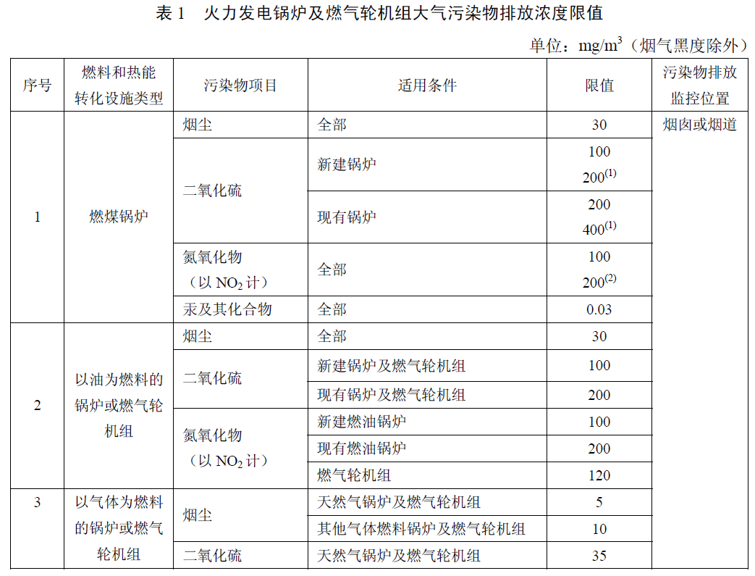
表6
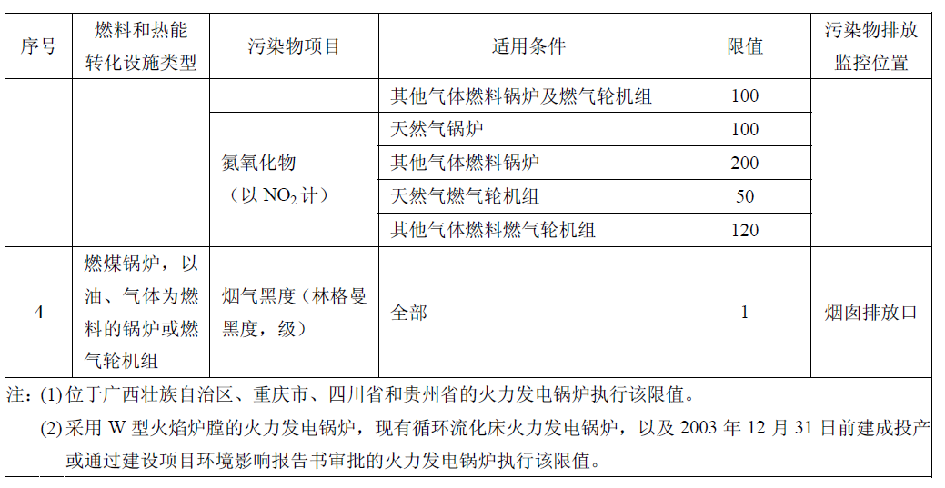

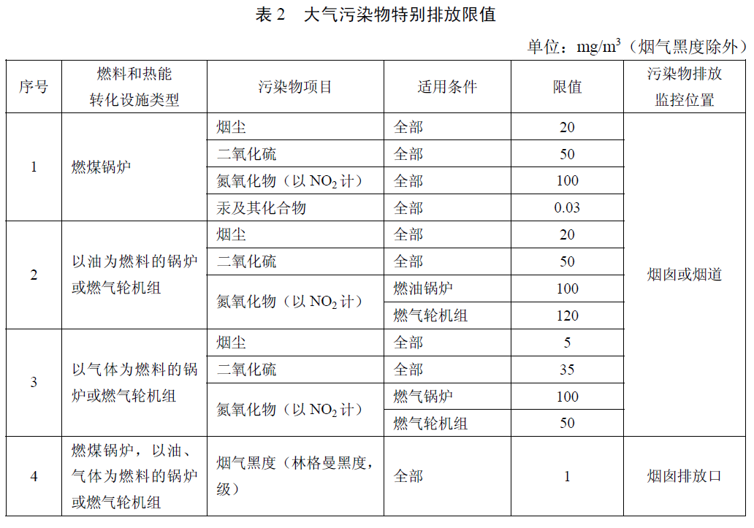
表7
（2）国家能源局
能源局2011年发布的《民用生物质固体成型燃料采暖炉具通用技术条件》（NB/T34006-2011）中关于生物质燃烧大气污染物排放的限值，见表8。
表8大气污染物排放标准
污染物 | 指标
烟尘（mg/m³） | ≤50
二氧化硫（mg/m³） | ≤30
氮氧化物（mg/m³） | ≤150
一氧化碳（%） | ≤0.2
林格曼烟气黑度（级） | ≤1

能源局2012年发布的《生物质炊事采暖炉具通用技术条件》（NB/T34009-2012）中关于生物质燃烧大气污染物排放的限值，见表9。
表9大气污染物排放标准
污染物 | 指标
烟尘（mg/m³） | ≤50
二氧化硫（mg/m³） | ≤30
氮氧化物（mg/m³） | ≤150
一氧化碳（%） | ≤0.2
林格曼烟气黑度（级） | ≤1
（3）国家能源局、环境保护部
国家能源局、环境保护部《关于开展生物质成型燃料锅炉供热示范项目建设的通知》（国能新能[2014]295号）规定：
项目锅炉污染物排放需满足相应的国家地方排放标准要求。示范项目应按以下要求严格控制排放：烟尘排放浓度小于30mg/m³，SO₂排放浓度小于50mg/m³，NOx排放浓度小于200mg/m³。
（4）北京市
北京市2008年发布的《户用生物质炉具通用技术条件》（DB11/T 540-2008）中关于生物质燃烧大气污染物排放的限值，见表10。
表10大气污染物排放标准
项目 | 限值
项目 | 中心城区 | 中心城区外
烟尘（mg/m³） | 10 | 30
二氧化硫（mg/m³） | 20 | 30
氮氧化物（mg/m³） | 150 | 150
一氧化碳（%） | 0.2 | 0.2
林格曼烟气黑度（级） | 1 | 1
注：实测的户用生物质炉具烟尘，二氧化硫，氮氧化物，一氧化碳排放浓度，应执行GB/T16157的规定，采用过量空气系数1.8进行折算。

（5）河北省
河北省2011年发布的《生物质成型燃料炉具》（DB13/T 1407-2011）中关于生物质燃烧大气污染物排放的限值，见表11。
表11 大气污染物排放标准
污染物 | 指标
烟尘（mg/m³） | ＜50
二氧化硫（mg/m³） | ＜50
氮氧化物（mg/m³） | ＜150
一氧化碳（%） | ＜0.2
林格曼烟气黑度（级） | ＜1

七、排放标准的确定
（1）研究实验测试结果
河北科技大学在承担河北省科技厅科技支撑项目《山区秸秆薪柴生物质洁净燃烧工艺与设备的研究与应用》期间，采用小麦秸秆、棉花秸秆、玉米秸秆三种生物质制成成型生物质，并委托河北省新能源产品工程设施质量监督检验测试中心站对其燃烧烟气中大气污染物浓度进行测定，测定结果见表12。
表12大气污染物排放标准
污染物 | 测定结果 | 指标
烟尘（mg/m³） | 31 | ≤50
二氧化硫（mg/m³） | 20 | ≤30
氮氧化物（mg/m³） | 122 | ≤150
一氧化碳（%） | 0.1 | ≤0.2
林格曼烟气黑度（级） | <1 | ≤1
所检项目均符合《生物质炊事采暖炉具通用技术条件》（NB/T34008-2012）的技术要求。
（2）现场烟气检测结果
编制组选择石家庄市几类代表性的生物质燃烧炉（棉花秸秆、糠醛渣、玉米秸秆）燃烧烟气进行现场调研监测，调研发现现有企业普遍存在烟气除尘脱硫设施老化、运行不稳定，未采取烟气脱硝处理措施等问题，因此所测颗粒物、二氧化硫、氮氧化物排放浓度普遍偏高，但一氧化碳的排放浓度均低于0.2%，均未检出汞及其化合物。
（3）本标准排放限值的确定
在上述测定结果，并参考国内外相关排放标准和国家政策，本标准规定了生物质燃烧炉大气污染物的排放限值，具体见表13。
表13 生物质燃烧炉大气污染物排放限值
（3）烟囱的排放高度
序号 | 污染项目 | 单位 | 排放限值 | 污染排放监控位置
1 | 颗粒物 | （mg/m³） | 30 | 烟囱或烟道
2 | 二氧化硫 | （mg/m³） | 30 | 烟囱或烟道
2 | 二氧化硫 | （mg/m³） | 50⁽¹⁾ | 烟囱或烟道
3 | 氮氧化物 | （mg/m³） | 150 | 烟囱或烟道
4 | 一氧化碳 | (%，体积分数) | 0.2 | 烟囱或烟道
5 | 烟气黑度 | （林格曼黑度，级） | ≤1 | 烟囱排放口
注：（1）以农林废弃物为工业原料产生的工业生物质废弃物为燃料的生物质燃烧炉。
规定烟囱排放高度的目的是为了保证高烟囱排放的污染物的落地浓度符合人类健康与生态环境，即环境空气质量的要求。制订的原理为大气扩散模式。对于生物质燃烧炉烟囱高度的要求，根据大气污染扩散理论和国外发达国家的规定，本标准订为：民用生物质燃烧炉具产生的烟气经烟道收集排放，排放高度应高于最近建筑物；工业生物质燃烧炉所有烟囱高度应不低于15m，排气筒周围半径200m范围内有建筑物时，排气筒高度还应高出最高建筑物3m以上。

八、标准实施后环境经济效益综合分析
1、环境效益分析
本标准的实施对减少化石能源消耗，规范生物质燃烧炉大气污染物排放，改善区域环境空气质量具有重要意义。与燃煤锅炉相比，生物质燃料炉排放的大气污染物浓度低，按照2013年河北省主要农作物秸秆理论资源量约为6176万吨左右（约折合标煤3088万吨），其中能源化资源利用率为4%计，标准实施后，估计每年可削减烟尘6.2万吨、SO₂ 45.7万吨、NOx 30.9万吨，可明显改善河北省城镇环境空气质量。
本标准设置了生物质燃烧炉大气污染物控制指标，加强污染控制，充分发挥标准对技术发展的引导作用，有利于相关企业改进创新，提升生物质燃烧炉在市场中的竞争力。
2、技术经济分析
本标准对生物质燃烧炉大气污染控制加严，各污染因子的产排污情况以及相关技术的处理效率如表14所示。通过设置高效除尘、湿法脱硫、脱硝等处理措施，并加强管理和维护，相关污染因子的排放限值均能够基本达标。
表 14 污染因子的产排污浓度及相关治理技术
污染物 | 产生浓度(mg/m³) | 排放浓度(mg/m³) | 标准限值(mg/m³) | 处理技术 | 处理效率  (%)
烟尘 | 500 | 25 | 30 | 电除尘、袋式除尘 | ≥95
SO₂ | 200 | 30 | 30 | 烟气脱硫 | ≥85
SO₂ | 1000 | 50 | 50⁽¹⁾ | 燃烧中+烟气脱硫 | ≥95
NOx | 250 | 125 | 150 | 低氮燃烧技术、SCR、SNCR | ≥50
综上，企业现有的污染治理设施经升级改造并加强维护和管理，基本能达到标准限值的要求。

参考文献：
[1]《河北省2014-2015年秸秆综合利用实施方案》冀发改环资〔2014〕410号，2014.2
[2] 刘斐,魏志敏,赵宇,等. 河北省生物质能源产业现状科技创新与发展对策, 河北农业科学，2014，18(5) : 90-94

